2024第123RUTC答えの永遠-重職者大学院(32学期)

「重職者の最後のやぐら- 300%の答え」

使徒の働き1:8

日時/場所2024年12月15日、オンライン

説教柳光洙牧師(録音整理:チャ・ドンホ牧師)

聖書のみことば(使徒の働き1:8)

しかし、聖霊があなたがたの上に臨むとき、あなたがたは力を受けます。そして、エルサレム、ユダヤとサマリアの全土、さらに地の果てまで、わたしの証人となります。」

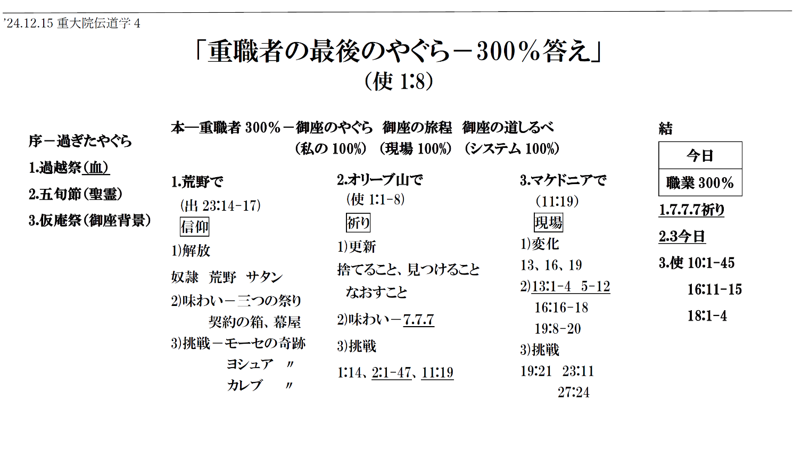

〓全文打ち出し資料〓

＊序論

▲まず、私たちの重大院の家族に感謝します。

皆さんがしている祈りが、私たちの未来教会に事実上、多くの役に立っています。事実、私たちの重大院では、これ一つだけ正しくしても最も重要なことをしているのです。難しい教会の牧会者がたくさんいます。難しいから難しいのではなくて、教会信徒の数が多くないのに始めるときは、どうしても難しくならざるをえないのです。それを皆さんが、いま祈りで集めてしているので、とても価値あることです。あちらこちらに私たちの核心をする所ごとに重大院を指導される方々が来られて、このように励まして力を与え、これが表に出ないように多くの地域を生かしています。それゆえ、とても感謝します。私たちの重職者の方は常に、最初で最後だと考えてください。そして、私たちは永遠のことを残すのです。今週には、私たちの重職者の方が、本当にこう考えてください。重職者の皆さんの最後のやぐら、これをいまは300%答えられるのです。これが可能かということです。使1:8です。ことばは、私たちはたくさん聞くことです。聖霊の満たし。ところで実際にはよく味わうことができません。なぜでしょうか。

▲私は幼い時から教会に通っていました。それゆえ、答えを受けられない理由を私は知っています。そして、絶対に成功できない人がいます。おもにどんな人が多いのかというと。神様を信じているのですが、ちょっと型が不安型です。ここには多くの問題が従ってきます。不安で、性格でも、事実でも、関係なく、不安だとすべてのことが不安で、しばしば何か事をするようになります。それゆえ、不安には罰が従うとIヨハ4:18-19になっています。また、私が見ることでは、いつも私が幼い時から見たのですが、それで私が思うには、新陳代謝型がいます。人を度々けなして、度々このようにしてこそ、血が回る人がいます。絶対に失敗します。後に年をとれば、おかしな問題が来てしまいます。ところで、そのような人々が多いのです。また、もう一つは私が幼い時から見たでしょう。生計維持型だということです。しきりに仕事をするために、暮らすために、人を困らせて、嘘をついて、とても多いのです。ですから、成功することができません。答えが来ないのです。なぜ来ないかも分かりません。皆さん、霊的状態を全く認めなかったために、皆さんがこういう中にしきりに陥って、コソコソ言って、不信仰して、人の悪口を言って、そうすれば、完全にサタンが働くようになります。聖書のどこにあるでしょうか。エペ4:26-27、マタ12:43-45、ヨブ3:25、サタンがどこを触るかというと、ヨブが常に心配していた部分を触りました。もちろん、神様がヨブを守られたし、ヨブが信仰があったので勝ちました。しかし、ヨブにも弱点が一つあったのですが、心配する部分がありました。それを触ったのです。それゆえ、皆さんは今もう最後のやぐらを建てるのですが、単なることではなくて300%、これを本当に心に入れてください。皆さんは大切でしょう。重職者として呼ばれて、この時代に伝道運動する重職者です、どれくらい価値があるでしょうか。ですから、作ってください。

**▲序論 - 過去のやぐら**

それで、過去のやぐらをなくさなければなりません。知らずに作られたやぐらがあるということです。

1)過越祭(血)

▲それゆえ、最も手本として見ることができるのが過越祭です。どれほど、どんなにもがいてもだめでした。奇跡を行ってもだめで、力のわざを行ってもだめで、血を塗った日に出ることができました。必ず心に刻んでください。私たちの過去のやぐらは、なくなりません。ただキリストの血によってできます。皆さんのわざわいは、なくなりません。ただキリストの血によって、それゆえ、この血の契約がすごいのです。私たちの霊的DNAをひっくり返すのが血の契約です。

2)五旬節(聖霊)

▲それゆえ、これを教えられたのです。五旬節、今、生きることができる私たちの力は一つしかありません。聖霊によって。聖霊の力で生きるので、過去のやぐらなくすことはできません。重職者の皆さん、1人が答えを受ければ多くの人が生かされます。

3)仮庵祭(御座の背景)

▲仮庵祭とは何でしょうか。御座の背景です。この三つがすべてです。先週の収穫感謝祭は収穫祭（仮庵祭）ですが、私がこの三つをみな話したでしょう。なぜなら、これは常になければならないから。

**▲本論:重職者の300% - 御座の７やぐら(私の100%) + 御座の旅程(現場の100%) + 御座の道しるべ(システム100%)**

それゆえ、いつもメッセージは重要なのですが、その時その時に神様が与えられる契約があるでしょう。重職者が300%の答えを受けなさいではなく、神様が重職者にこの答えを準備をしておかれたのです。それがなんでしょうか。イエス様がどれほどだったから、ただと言われたのでしょうか。御座の７やぐら、これが100%です。これが何の100%でしょうか。私に向けた100%です。絶対に逃してはなりません。これをいつも祈っていれば、働きが起こります。それゆえ、この祝福を味わわなければならないのですが、型が不安型で、型がこそこそ型で、型自体が生計維持型なので、うまくいかないのです。私が話す三つのことは、現場に行けば広がっています。ある面では、すべての牧師がこの中に入っています。長老は完全に刻印されています。残念です。それゆえ、思い切り働きをして、人生の最後の時は何もないのです。最後のとき、皆さんは神様のやぐらを建てなければなりません。では、イエス様が私たちの重職者に与えられた祝福だということでしょう。御座の旅程を行きます。これを指して、私の100%を超えた現場100%です。そうでしょう。現場に行って、これを見つけるのが祈りです。それゆえ、所々でもう働きが起こりますが、それが御座の道しるべということです。これは何でしょうか。持続することができるシステム100%です。

1.荒野で(出23:14-17)- 「信仰」

▲では、これがいつ現れるのでしょうか。今も関係あるので、荒野で、私たちも今、荒野の道を通り過ぎているでしょう。

2.オリーブ山で(使1:1-8)- 「祈り」

▲オリーブ山で、荒野で始まってイエス様がくださいました。

3.マケドニア(使11:19)- 「現場」

▲これがどこで働き始めたのでしょうか。マケドニアで、その当時の鍵はマケドニアです。簡単に言えば、ヨーロッパでしょう。その鍵がローマでしょう。そこで、この力が現れたのです。本当に信じれば良くて、祈れば良いのです。

▲さっき私が話した不安型、非難型、こういうものは、絶対にこの祝福を受けることができません。残念です。霊的状態がそうなっているので、思い切りメッセージ聞いて働きをするのに、見ればそのような型でしてしまうのです。私は率直な話、私たちの重大院にイ・ジョングン長老や、このような長老を見ればとても感謝です。本当に。全くそんなことを見るたびに、私は見えません。どれくらい幸いでしょうか。ですから、今、私たちのRUTC放送、これが最も大きい宣教です。本当に。ところで必ず見れば、重職者の中でそのような方がいました。地域、地域に、これが生かされるのです。神様が私とともにおられるのに、なぜ不安でしょうか。霊的世界を知ればです。罪人で救われた私が、なぜ他人の悪口を言うのでしょうか。それが理解できません。それは救われていない人です。そうでしょう。私が生きるために、あらゆる嘘をすべてついても良いのでしょうか。それは未信者よりさらに悪いのです。それゆえ、私は私たちの重大院で大事な長老を見て、私の生涯に本当にとても感謝しています。どのように、あのような方々が、このように世界福音化しておられるのかということです。

▲重職者の最後のやぐらである300%答えが、これなのですが、これが荒野で始まりました。出23:14-17です。それゆえ、今回、重大院のメッセージは収穫感謝祭のメッセージですが、さらに正確に皆さんが握るように説明するのです。オリーブ山で（使1:1-8）、このようにくださったでしょう。散らされた者に（11:19）、このように与えてくださったのです。ですから、荒野で与えられたこれは、私たちが何で受ければ良いでしょうか。信仰で。あったことなので、今、オリーブ山で与えられたことは信仰で受けるのですが、何で受けるのでしょうか。祈りで。昔のことはそのまま信じれば良いということです。このマケドニアという300%の祝福はどこででしょうか。現場で、このように行けば良いのです。

▲では、すると荒野で私たちは何を信じるべきでしょうか。

1-1)解放

▲三つの祭りをくださって、解放をくださったのです。詳しく見てください。

2-1)更新 - 捨てること、見つけること、治すこと

▲キリストは重要な約束を300%約束しながら、更新を要求されたのです。昔、それではない、ユダヤ人のこと、それは違う。ローマは違う、生かしに行かなければならない。それはみな間違っている、恐れることがない、より良いこともない、これがすべてだ。これを悟らなければならないということです。ですから、いのちをかけて出て来ました。なぜでしょうか。すべてだから、更新です。

3-1)変化 - 使13/16/19章

▲行って何をしたのでしょうか。変化させたのです。変化するしかありません。それゆえ、このような大きな祝福を皆さんがそのまま味わってください。

▲どこから解放されたのでしょうか。奴隷から、荒野から、サタンから、解放させてしまったのです。信じなければなりません。そして、オリーブ山で同じように見てください。何を更新しなければならないのでしょうか。捨てること、ユダヤ人のことを捨てなければなりません。大変なことになります。何でしょうか。見つけること、何を見つけ出したのでしょうか。祈りが何かを分からなければなりません。それを見つけなさいということです。絶対に、絶対に逃してはなりません。治すこと、今イエス様がヨハ16章に、あなたがたがサタンの王国の中にあること、それを握ってはならず、このサタンが王となっていること、そこにだまされてはならないのです。どのように変化させるのでしょうか。完全に聖霊の導きを受けなさい、16章にマケドニアに、ローマに、マルコの屋上の部屋にあったそのとおりに、このような恵みがこのように、今、関係があるので、同じように見るのです。

2-2)味わう - 三つの祭り、契約の箱、幕屋

▲この三つの祭りは何を話すのでしょうか。味わうことによって。荒野で何を味わったのでしょうか。三つの祭り、契約の箱、幕屋、これが答えです。三つの祭り、契約の箱、幕屋、これを味わいました。ものすごいでしょう。今もそうです。契約、私たちが味わうのがそれです。私たちに与えられた神様の救い、礼拝と神殿、これがすべてです。

2-2)味わう - 7/7/7

▲では、初代教会ではイエス様が直接何を味わうことを話されたでしょうか。これを話されたのです。7/7/7、前の(1⊶2))これは重要です。重要なので、書きます。三つの祭りと契約の箱、その契約の箱がある幕屋、ところで、今はこれが必要ありません。すなわち、キリストが答えを与えてくださいます。

3-2)使13:1-4、5-12、使16:16-18、使19:8-20

▲これを持ってマケドニアに行って、どのようにしたのでしょうか。完全に神様の聖霊の導きを受けました。単に聖霊の導きを受けたのではありません。5-12節まで見てください。働きを起こしてしまいます。聖霊の導きだけを受けたのではなく、完全に暗闇を砕いてしまいました。正確に話せば、暗闇が砕かれるしかありません。信じるように願います。どのように味わったのでしょうか。悪霊につかれた者を治してしまいました。不治の病の人が治り始めました。この三つを一緒に見なければなりません。

1-3)挑戦 - モーセの奇跡、ヨシュアの奇跡、カレブの奇跡

▲では、そして荒野で三つの祭りという契約を握って、このやぐらを持って挑戦したのです。どこに挑戦したでしょうか。モーセの奇跡を見てください。契約を握って挑戦したのです。最初、ファラオに、暗闇文化に挑戦しました。紅海を渡りました。荒野で神様の力で挑戦しました。それを見たヨシュアの奇跡を見てください。ヨルダンを渡りました。エリコを倒して、完全に夜に連合軍との戦争で勝利して、アナク山地を占領しました。このとき、カレブの奇跡を見てください。ヨシュアも重要ですが、このカレブが重要です。全く自分の利益と名前を現わしませんでした。しかし、危機の時ごとに現れました。本当にすごいでしょう。荒野で勝利する道です。ヨシュアはもちろんですが、本当にカレブがすごいです。二人は友だちです。ヨシュアが指導者になった後に、モーセに仕えるように仕えました。そして、あなたに従わない人がいれば、私が静かに置いておかないと言いました。本人がそのように話しました。モーセに仕えるように仕えると言いました。すごいのです。モーセが生きている時も、カナンの地を偵察してきて、ヨシュアとカレブが信仰の報告をしたのです。そうするうちに、最後のアナク山地に到達したときに、また現れます。この複雑な話は事実は必要がないのが、神様が三つの祭り、救い、聖霊、御座の背景を持って300%祝福を作っておかれたのです。

2-3)挑戦 - 使1:14、使2:1-47、使11:19

▲では、イエス・キリストの契約を握った初代教会はどのように挑戦したのでしょうか。使1:14、条件がありません。契約を持っている人は、みな答えを受けて、条件がありません。恐れず、祈りに専念していました。そこで、歴史上、最も大きな答えに挑戦したのですが、それがマルコの屋上の部屋です。そして、アンティオキア教会です。アンティオキア教会、この人々は、本来ここにみな重職者でした。最大の事件が起こったとき、重職者の方が力を合わせたのです。これが世界を生かすことになりました。皆さんが困難にあうとき、計算せずに神様の契約を握れば世界を生かします。計算してはなりません。皆さんに問題が来たとき、人の側に立たずに、神様側に立ってしまえば世界を生かします。牧師が困難を受けるとき、重職者の方が、本当に皆さんが祈りで力になれば世界を生かします。なぜなら、牧師も人なので力が足りません。牧師になったといって完ぺきになるのではないでしょう。皆さんの祈りが必要なのです。これが世界を変化させた重職者でした。

3-3)挑戦 - 使19:21、23:11、27:24

▲では、そして、マケドニアでどのように挑戦したのでしょうか。この話をわかったのです。ローマも見なければならない、法廷で神様がパウロに、勇気を出しなさい、ローマでも証ししなければならない。恐れてはならない。カエサルの前に立ちます。この話をわかったのです。この人々がローマを福音化したのです。最後の300%のやぐらを作りなさい。

＊結論:「今日を300%(職業)に作りなさい!」

▲では、これがはたして可能でしょうか。これが可能かということです。私は、このものすごい契約を、どのように私がすれば良いかということでしょう。これが重要です。では、私たちは生きている時間が24時間の中にあるので、神様のように一日で1千年にすることはできないでしょう。そうでしょう。私たちが一日いればご飯を食べて寝なければならないので、神様のように全世界を握りしめることはできません。その契約の中にいるのであって、すると、どのようにすれば良いのでしょうか。今日を最高に作りなさい。皆さんが今日を最高に作るのは、皆さんの職業が300%に行く道です。そうでしょう。

1)7/7/7祈り

▲今日を最高に作るのは7/7/7祈りです。そうでしょう。今日を最高に作りなさい。

2)3今日

▲今日を最高に作るということは、私のすべての３つの今日が、この7/7/7中から出るということです。

▲では、私が福音を悟った後に、どのようにしたかというと、学生であるからお金がありませんでした。私も他の人のように留学も行きたくて、勉強もしたかったのですが、環境が良くなかったのです。それゆえ、今日を最高に作ることを私が選択しました。それが何でしょうか。私の手には常に力になる本を持って読みました。そして現場に行きました。だれも行かない現場に行きました。毎日行きました。私はそれが私には最高の日だと考えました。ところで、最高の日になりました。それゆえ、私はいつも話します。私の経験で、本はたくさん読まないように、時間の浪費です。力になる本を読みなさい、人を学ぶことをたくさんする必要なくて、私に力になる人を学ぶべきです。そうでしょう。そうしてみると、知らずに指導者の本をたくさん読みました。おもしろかったのです。それとともに現場に行きました。もう乗用車を持って私が運転して、そのときからは、私の手から本を放しましたが、昔には常に持っていました。良かったです。おもしろいから度々読んで、持って、現場に行くのです。それが小さなことではありません。それゆえ、難しくありません。私が日曜学校を引き受けた、その時からは、違うことは必要ありませんでした。日曜学校を生かすのです。24すれば出て来ます。24をしないからです。24すれば、25が出て来ます。すると、それが永遠のことになります。私が悟った24/25/永遠はそうです。中高等部を引き受けましたが、どれくらい熱心にしたでしょうか。青少年伝道協会が作られるほど働きが起こりました。大学、青年を引き受けた、話す必要がないでしょう。今日を最高に作りなさい。今日をこの祈り（777）の中で始めてください。3つの今日を確認してください。

3)使10:1-45、使16:11-15、使18:1-4

▲すると、何が出て来るでしょうか。重要なことが出て来ます。

(1)使10:1-45、皮なめしシモンです。この人は皮なめしです。では、最高に作ることができます。皮なめしは革です。その当時、革を使う人々は、ものすごい人々が使いました。目がパッと開いたでしょう。最高に作るのです。どの程度に、最高に作るのでしょうか。ペテロがその家に留まるほど、通り過ぎて行く時に。ここでコルネリウスという人に会うことになる道が開かれたでしょう。最高に作ろうとしたからです。

(2)使16:11-15、紫布商人リディア、紫布は赤いシルクです。とても高級服です。赤いシルクが、その時は法律が服を定めておきました。今のように何でも着て通うのではありません。黒いスカートはいた、それは自分の気分であって、その時はしなかったのです。服は着るものが決まっています。ですから、赤いシルクはだれが着るのでしょうか。貴族が着ます。そして、赤いシルクがどこに使われるのでしょうか。貴族が通うところに敷いておきます。そうしておいて、法王が来れば、へりくだってそれを敷いてあげます。また、あるところは大統領が来れば敷いてあげます。待遇するのです。そうしておいて、大統領の中には、また、こういうことがあります。相手の大統領が来るのですが、赤いじゅうたんを敷かなければならなくて、すると、私がじゅうたんの前にまで行って迎えるのか、大統領宮で迎えるか、ここにまた、差があります。たとえば、最高の国の大統領が来たら、そこまで出て行きます。キム・ヒョンギルが来る、すると私は行きません。あなたが来なさいと。この商売をリディアがしたのです。すごいのです。

(3)使18:1-4、それは簡単に見えるでしょう。違います。今で話すなら、建築ですが、その当時を考えてください。無条件にテント時代です。戦争をしてもテント、何をしてもテント、動いてもテント、テント時代です。この職業をプリスカ、アキラ夫婦がしたのです。ひとりはユダヤ人、ひとりはローマ人です。この人々が、もうパウロをいのちをかけて支援したのです。すごいでしょう。私が前に話したのですが、私がわざわざアキラ、プリスギルラについて調べてみました。ものすごい資料があります。どれくらい答えられたのか、ところで一生を伝道のために、主のしもべのために全部使ったのですが、財閥になっていたということです。ICC注釈に資料が出ています。ものすごい財閥です。一生、宣教も一度もしなくて、主のしもべを一度も助けなかったら、金持ちになっているべきですが、なぜ乞食になっているかということです。それが笑わせることでしょう。私が歴史を見て、ある人は主のために何もしなくて自分だけために生きたが、すると金持ちになっていなければならないでしょう。倉庫にお金がいっぱいあるべきでしょう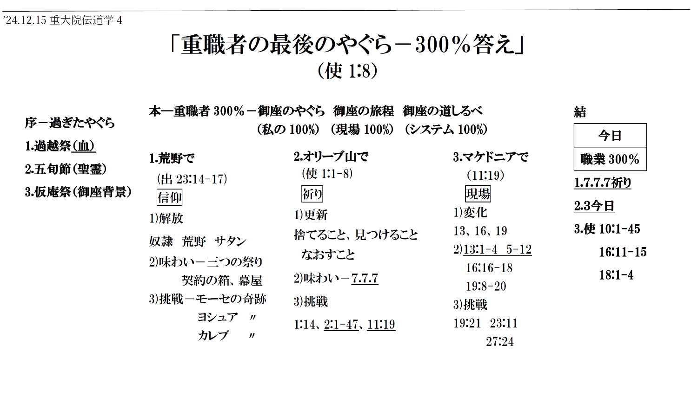。プリスカ夫婦は、すべてを伝道のために、主のしもべのために全部使ったのです。ところが、財閥になっています。そこで、私が二つの単語を見つけ出しました。私たちの予算は信仰で、私たちの決算は神様の祝福です、私はプリスカ、アキラの資料を見てみて、その二つの単語を悟りました。いったいどんな予算が必要かというときは、私たちの信仰です。どんな決算が出てきたかは、神様の祝福です。

▲本当に私たちの重大院に貴重な方々、この祝福を必ず受けることになるように主イエス・キリストの御名で祝福します。祈ります。

**(祈り)**

神様に栄光と感謝をささげます。重大院を建ててくださった神様に感謝いたします。貴重なしもべを呼ばれた神様に栄光と感謝をささげます。この方々が、この答えを必ず受ける証人になりますように。主イエス・キリストの御名によってお祈りします。アーメン

(The end)